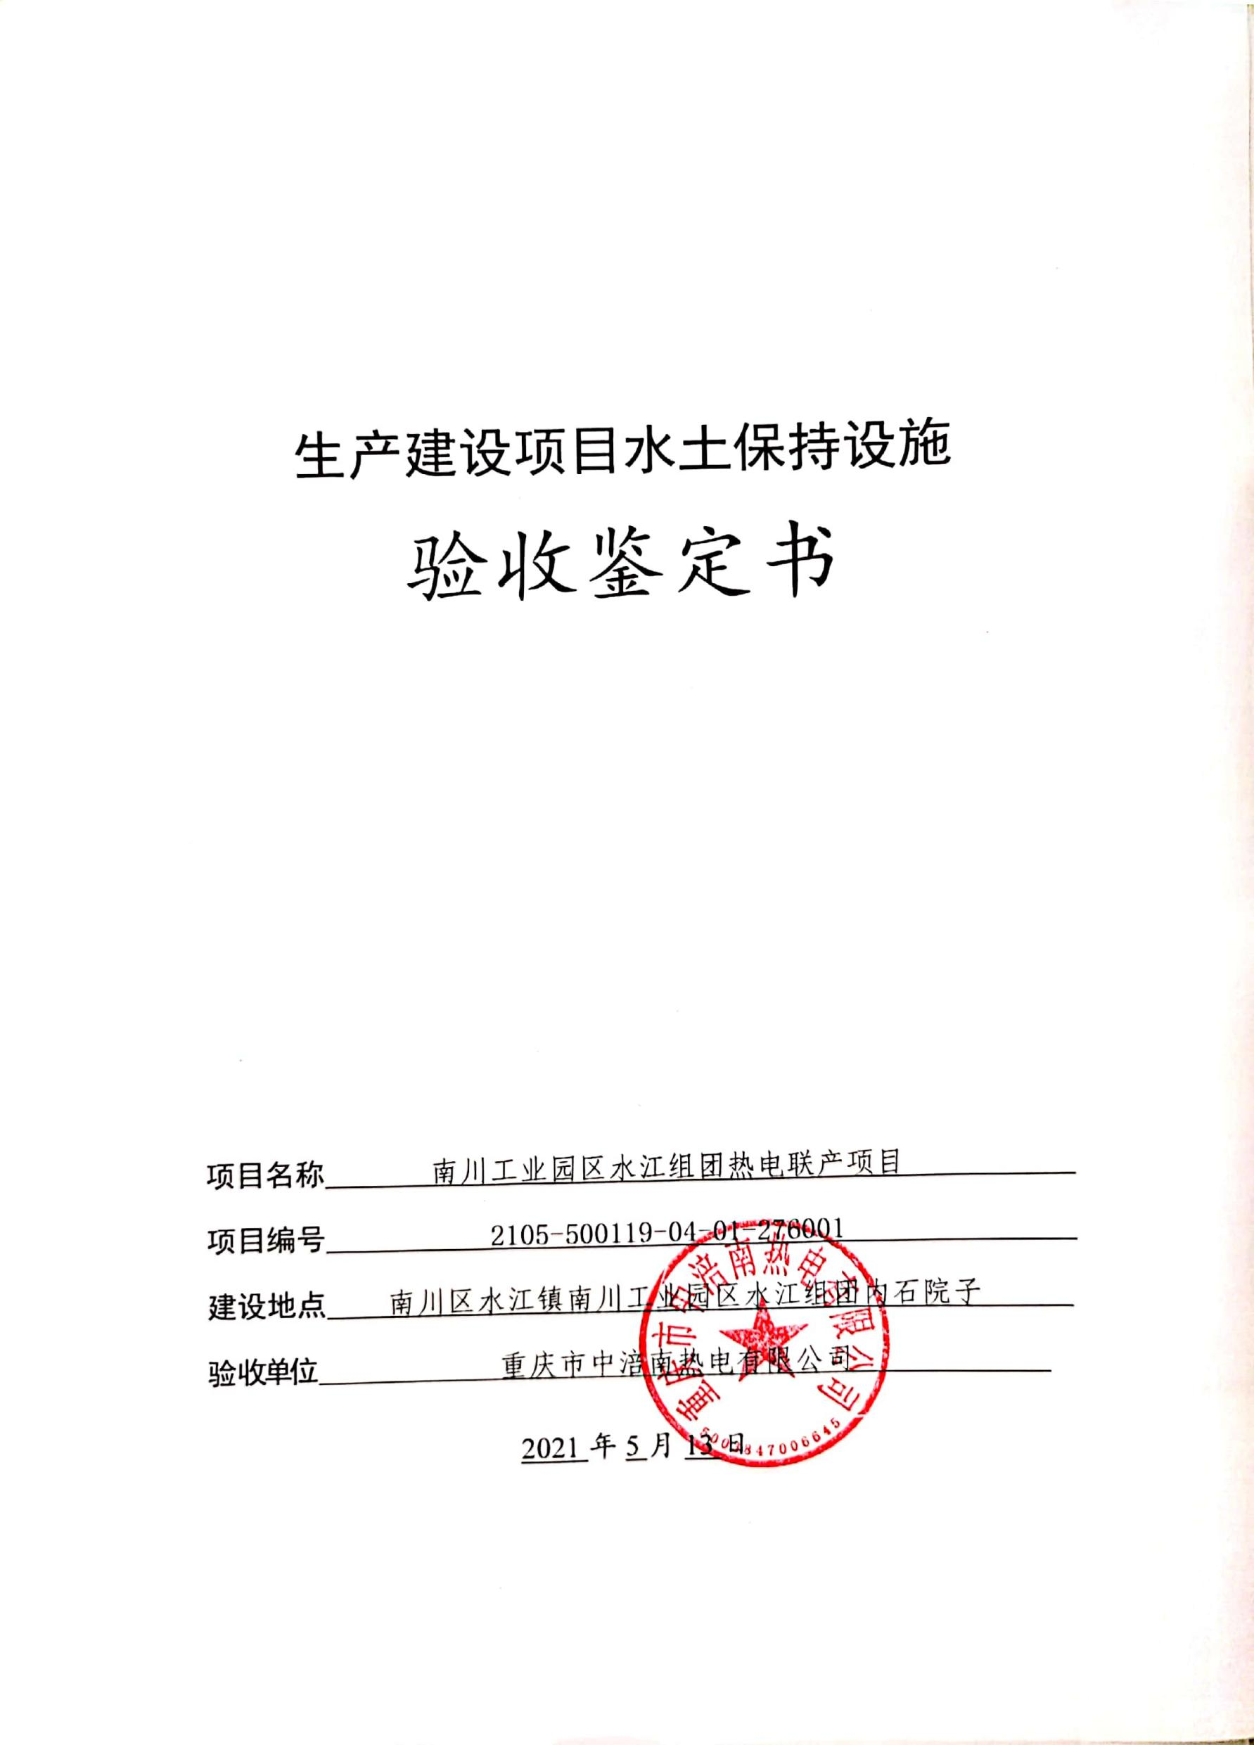

一、生产建设项目水土保持设施验收基本情况表

|  |  |  |  |
| --- | --- | --- | --- |
| 项目名称 | 南川工业园区水江组团热电联产项目 | 行业类别 | 火电工程 |
| 主管部门  （或主要投资方） | 重庆市发展和改革委员会 | 项目性质 | 新建 |
| 水土保持方案批复机关、文号及时间 | 重庆市水利局、水土保持方案批复文件（渝水许可〔2016〕10号）2016年1月 | | |
| 水土保持方案变更批复机关、文号及时间 | \ | | |
| 水土保持初步设计批复机关、文号及时间 | \ | | |
| 项目建设起止时间 | 2016年10月~2019年10月 | | |
| 水土保持方案编制单位 | 重庆皇泰科技有限公司 | | |
| 水土保持初步设计单位 | 贵州电力设计研究院 | | |
| 水土保持监测单位 | 重庆皇泰科技有限公司 | | |
| 水土保持施工单位 | 贵州建工集团第三建筑工程有限公司  重庆盛世天合园林绿化工程有限公司（绿化） | | |
| 水土保持监理单位 | 四川赛德工程管理有限责任公司 | | |
| 水土保持设施验收  报告编制单位 | 重庆皇泰科技有限公司 | | |

二、验收意见

|  |
| --- |
| 重庆市中涪南热电有限公司于2021年5月13日在厂区办公楼会议室主持召开了南川工业园区水江组团热电联产项目水土保持设施验收会议。参会单位有建设单位重庆市中涪南热电有限公司、设计单位贵州电力设计研究院、施工单位贵州建工集团第三建筑工程有限公司、重庆盛世天合园林绿化工程有限公司、监理单位四川赛德工程管理有限责任公司、水土保持方案编制单位重庆皇泰科技有限公司、水土保持监测单位重庆皇泰科技有限公司、水土保持设施验收单位重庆皇泰科技有限公司，共9人。  验收组成员由参会的相关单位共计8人组成，其中建设单位2人、施工单位2人、监理单位1人、水土保持方案编制单位1人、水土保持监测单位1人、验收报告编制单位1人，验收组组长由重庆市中涪南热电有限公司经理尹兴福担任。  验收组及参会人员先查看现场和查阅资料。验收会议由建设单位致辞并简要介绍了工程建设情况，验收组组长介绍了验收成员组成情况，各技术服务单位进行了相关汇报，并通过验收组的质询，经过验收组讨论形成验收意见。  （一）项目概况  南川工业园区水江组团热电联产项目地址位于重庆市南川区水江镇南川工业园区水江组团内石院子，厂区西南侧紧靠水江大道。  南川工业园区水江组团热电联产项目一期工程建成1×350MW超临界燃煤抽凝发电机组，同步建设脱硫脱硝系统；厂区一期工程布置包括主厂房区、配电装置区、燃料设施区、除灰设施区、燃油区、化学水区、水工区、辅助生产及附属设施区（材料库、生产行政综合楼等）等8个功能分区。  厂区为一次场平分期建设，施工期间施工生产生活区布置于冷却塔以北空闲场地（属于二期工程预留场地），工程施工需用的零星砂石、钢材、水泥等材料堆放在施工生产生活区内；厂区南侧为水江大道，施工期间车辆通过水江大道进入项目区；施工用水、用电充分利用周边已有设施；施工期间剥离表土堆置于厂区空闲场地，施工期间厂区周边布置有施工围墙，施工扰动范围未超出厂区批准用地红线。  一期工程建成投产，二期工程用地已租用给重庆市盛邦石粉有限公司（用于建设脱硫用石灰石粉加工项目和临时管理用房用地）和重庆中望实业有限公司（用于重庆中望实业有限公司固废处置项目生产用地和临时管理用房用地）。  项目总投资128497万元，其中土建投资107388万元，20%注册资本金由业主自筹，80%申请银行贷款。  项目于2016年10月破土动工，2019年10月1×350MW超临界燃煤抽凝发电机组试运结束，机组验收移交；其中管网工程施工工期为2017年3月至2018年12月，景观绿化工程施工工期为2018年10月至2019年5月。  （二）水土保持方案批复情况（含变更）  2016年1月20日重庆市水利局以（渝水许可〔2016〕10号）《关于南川工业园区水江组团热电联产项目水土保持方案的批复》批复了项目水土保持方案报告书；无变更。  （三）水土保持初步设计或施工图设计情况  重庆市中涪南热电有限公司委托贵州电力设计研究院进行了后续深化设计；2017年12月27日取得初步设计审查批复（南川建委发〔2017〕141号）。  （四）水土保持监测情况  施工过程中由重庆市中涪南热电有限公司和贵州建工集团第三建筑工程有限公司独立成立项目组开展水土保持监测工作，但仅对场地内水土保持设施质量进行了监管，未详细记录工程量；对水土流失情况仅进行了定性的分析，未实地量测。项目完工后重庆市中涪南热电有限公司于2021年3月委托重庆皇泰科技有限公司开展工程水土保持监测工作。由于工程已完工，后续监测工作采取现场调查监测、资料收集调查监测、卫星图片对比分析的监测方法，对建设各区域水土流失防治责任范围、扰动地表、弃土弃渣、水土保持措施、土壤流失等进行全面监测。已于2021年5月完成本项目水土保持监测总结报告。  监测报告主要结论：工程各项水土保持措施实施后，工程建设造成的各水土流失区域均得到有效治理和改善，工程施工过程中未产生明显的水土流失危害，已实施的水土保持设施运行正常，达到了水土保持方案确定的各项水土流失防治目标。监测资料全面性、真实度、可靠性均较高。本项目水土保持“绿黄红”三色评价结论为绿色。  （五）验收报告编制情况和主要结论  重庆市中涪南热电有限公司比较重视工程建设过程中的水土保持工作，工程完工后，组织对水土保持设施进行了自查初验。2021年3月，委托重庆皇泰科技有限公司编制该项目水土保持设施验收报告，编制单位随即开展工作，查阅了项目相关施工资料，于2021年3月至2021年4月对南川工业园区水江组团热电联产项目水土保持设施进行了实地查勘和抽查，参加的单位有建设单位、监测单位、监理单位、施工单位等。  编制单位依据水利部[2017]365号文《关于加强事中事后监管规范生产建设项目水土保持设施自主验收的通知》，编制完成了《南川工业园区水江组团热电联产项目水土保持设施验收报告》，主要结论如下：  1、水土保持方案批复的水土流失防治责任范围为31.78公顷，实际发生的防治责任范围为24.37公顷，一期工程验收防治责任范围为12.91公顷。  2、一期工程实际产生挖方28.66万m3，填方28.66万m3，土石方挖填平衡，不涉及弃渣场。  3、工程建设过程中，建设单位基本落实了水土保持方案确定的各项防治措施，一期工程主要完成剥离表土2.84万m3，覆土整地1.94hm2，雨水管网2021m，临时清洗站1个，景观绿化1.94hm2，临时沉沙池1口，防雨布遮盖2000m2。  4、本项目一期工程实际水土保持总投资536.06万元，其中：工程措施159.40万元，植物措施310.93万元，监测措施3.00万元，临时措施0.99万元，独立费用13.00万元，基本预备费0.00万元，水土保持补偿费48.74万元。  5、水土保持措施设计及布局总体合理，建设期各项水土流失防治指标均达到要求，其中扰动土地治理率为100%，水土流失总治理度为100%，拦渣率为100%，水土流失控制比为1.0，林草植被恢复率为100%，林草覆盖率为15%，各项水土保持设施运行正常，发挥了较好的水土保持功效。  （六）验收结论  重庆市中涪南热电有限公司比较重视水土保持工作，切实履行水土保持法律、法规义务，在项目实施过程中落实了水土保持方案及批复文件要求，完成了水土流失预防和治理任务，水土流失防治指标达到了水土保持方案确定的目标值，符合水土保持设施验收的条件，同意该项目水土保持设施通过验收。  （七）后续管护要求  本项目水土保持工程措施管理机构为建设单位（重庆市中涪南热电有限公司），排水工程由公司设备管理部负责维护，绿化工程由公司综合管理部负责维护，建立了水土保持措施管理养护责任制，确保已建水土保持设施措施长效、稳定地发挥水土保持作用。 |

